**Конспект классного часа на тему «Скажем курению — НЕТ!» для обучающихся 7 класса**

**Цель классного часа:** формирование у обучающихся 8 класса сознательного отрицательного отношения к курению.  
**Задачи:**  
• проинформировать обучающихся 7 класса о том, какое негативное влияние табачный дым может оказывать на организм подростка, а также возможности развития никотиновой зависимости;  
• способствовать формированию осмысленной потребности обучающихся 8 класса в ведении здорового образа жизни;  
• познакомить обучающихся 7 класса с информацией, которая свидетельствует о негативном влиянии курения на организм человека;  
• создать благоприятные условия для выработки у обучающихся 8 класса негативного отношения к процессу курения;  
• создать благоприятные условия для развития творческого и критического мышления у обучающихся 7 класса.  
  
**Форма проведения классного часа:** беседа  
**Продолжительность проведения классного часа:** 45 минут  
**Участники классного часа:** обучающиеся 7 класса, классный руководитель 7 класса  
**Межпредметные связи:** медицина, история, химия, физика, биология  
**Технологии:** ИКТ, здоровьесберегающая технология, игровые технологии  
**Подготовительная работа:** подбор литературы на тему классного часа, подготовка кабинета к проведению классного часа, разработка заданий по теме классного часа для обучающихся 8 класса, подготовка раздаточного материала, подбор картинок на тему классного часа.  
**Материальное обеспечение:** листы бумаги, фломастеры, шариковые ручки, пакеты с рабочим материалом, плакат со словами «Курить —здоровью вредить!», аудиозапись с песней «Бросаю курить!» в исполнении Александра Буйнова, ватман, стикеры салатового цвета в виде листочков (30 штук), стикеры темно-зеленого цвета в виде листочков (30 штук).  
**Оборудование:** компьютер, экран, проектор, звуковые колонки.  
  
*(На доске написан эпиграф).*

|  |
| --- |
| Человек, переставший пить и курить, приобретает ту умственную ясность и спокойствие взгляда, который с новой верной стороны освещает для него все явления жизни. (Лев Николаевич Толстой) |

(Обучающиеся 7 класса разделены на четыре группы, сидят за отдельными столами).

**Ход проведения классного часа**

**1. Организационный момент. Приветствие.**

**Классный руководитель:** Здравствуйте, ребята! Сегодня наш классный час будет посвящен очень важной теме. Давайте посмотрим на подборку картинок, которую я для вас подготовила. (Обучающиеся 8 класса смотрят на картинки, которые спроецированы на экран).





**2.Мотивация учебной деятельности. Определение темы классного часа.**

**Классный руководитель:** Ребята, о чем мы сегодня будем говорить на нашем классном часе? (Обучающиеся 7 класса отвечают, что речь пойдет о курении, о негативном влиянии курения на организм человека).  
  
**Классный руководитель:** Молодцы, ребята! На доске вы можете увидеть белый лист ватмана, на котором нарисовано дерево. У этого дерева нет листьев, есть только веточки.



**Классный руководитель:** Ребята, у каждого из вас есть стикер салатового цвета в виде листочка. Пожалуйста, напишите на нём ваши ожидания от нашей беседы сегодня. (Обучающиеся 7 класса пишут на стикерах свои ожидания, а затем подходят к доске, прикрепляя листочки к нарисованному на ватмане дереву).





**Классный руководитель:** Отлично! Наше деревце стало таким прекрасным. Я думаю, что к концу нашего классного часа, оно будет еще краше.  
  
**Классный руководитель:** Думаю, что практически каждый человек в жизни задавался вопросом: «Курить или не курить?» Всем известно, что на любой пачке сигарет мы можем найти надпись, которая гласит о том, что курение может убить, вызвать различные заболевания. Но нередко случается так, что курильщики про курение и последствия, которые могут быть им вызваны, говорят: «Все это ерунда!». А иногда даже приводят следующий довод: «От того, что я курю, со мной ничего еще не произошло!» Лично я посоветовала бы таким курильщикам, что не стоит на этом успокаиваться, ведь сигареты являются серьезными врагами, которые могут убивать человека постепенно, не сразу! Как же убедить курильщиков отказаться от этой пагубной привычки? Несомненно, лучше всего не быть жертвой курения. Но тем, кто еще сомневается в том, нужно ли курить или нет, я расскажу сегодня о вредном влиянии курения на организм человека, о сигаретах и табаке.

**3. Раскрытие темы классного часа.**

**Классный руководитель:** Нелегко в настоящее время найти иную привычку, о негативном влиянии которой нам может быть известно так много? Но, несмотря на это, большинство молодых людей продолжает относиться к курению как к безобидному увлечению, а зачастую и довольно модному. Стоит отметить, что в курении, на самом деле, нет ничего столь привлекательного.  
  
**Проведение мозгового штурма «Каковы причины курения?»**  
**Классный руководитель:** Ребята, как вы считаете, по каким причинам становятся курильщиками ваши друзья, одноклассники, взрослые? (Обучающиеся называют возможные причины курения, классный руководитель фиксирует ответы обучающихся на доске).  
  
Возможные причины, по которым человек может начать курить:  
*1.Для того, чтобы самоутвердиться;  
2. Из-за обычного любопытства;  
3. Для того, чтобы казаться в глазах других людей круче, взрослее;  
4. Чтобы не быть в глазах других «белой вороной»;  
5. Для того, чтобы сбросить лишний вес;  
6. Из-за того, что курить — очень модно (по мнению друзей).*  
  
**Причина №1:** «Для того, чтобы самоутвердиться» - курение может сделать ребенка смешным в глазах взрослых людей, друзей, которые старше. Но заставить уважать себя возможно и с помощью методов, позволяющих стать остроумнее, талантливее. В качестве таких методов могут выступать совершенствование способностей в рисовании, танцах, музыке и т.д..  
**Причина №2:** «Из-за обычного любопытства» — многим детям и подросткам очень интересно, какие ощущения можно испытать во время курения.  
**Причина №3:** «Для того, чтобы казаться в глазах других людей круче, взрослее» — дети,начав курить, думают, что таким образом они станут более уважаемыми и интересными в глазах других людей.  
**Причина №4:** «Чтобы не быть в глазах других «белой вороной»» — дети и подростки часто попадают в зависимость от курения из-за того, что все его или её друзья курят, а он или она не курит. Друзья могут подсмеиваться над таким ребенком, считая его или её «белой вороной». Устав от таких насмешек, ребенок сдается и тоже может начать курить.  
**Причина №5:** «Для того, чтобы сбросить лишний вес» — многие дети думают, что курение избавит их навсегда от лишнего веса, но, на самом деле, это не так. Ведь курение сигарет лишь снижает аппетит, но не может гарантировать то, что курильщик станет обязательно обладателем стройной фигуры.  
**Причина №6:** «Из-за того, что курить — очень модно» — некоторые дети думают, что курение является модным занятием. Но они даже не задумываются над тем, почему в настоящее время по телевидению больше не рекламируют сигареты. Курение — вовсе немодное занятие. А этот миф, скорее всего, был придуман курильщиками для того, чтобы оправдать самих себя.

**4. Организация работы обучающихся 8 класса в группах.**

**Классный руководитель:** А сейчас, ребята, вы будете работать в группах. Вам нужно будет создать проекты о негативном влиянии курения на организм человека. Ваши проекты будут отличной пропагандой здоровому образу жизни. (Каждая группа обучающихся распечатывает конверт с заданиями, которые нужно выполнить, а затем продемонстрировать собственные проекты по теме «Скажем курению — НЕТ!»).  
  
Задание первое: Попробуйте составить верно начало и конец пословиц на тему нашего классного часа, а затем выберите для вашего проекта одну пословицу, которая будет выступать в качестве названия проекта. Объясните смысл выбранной вашей группой пословицы.  
  
**1.** Дым табака  
**2.** Если хочешь долго жить  
**3.** Поздоровавшись с сигаретой,  
**4.** Кто не курит и не пьет,  
**5.** Курить  
**6.** Один курит,

**А)** а весь дом болеет.  
**Б)** здоровью вредить.  
**В)** тот здоровье бережет.  
**Г)** попрощайся с умом.  
**Д)** — брось курить и водку пить.  
**Е)** угару под стать.  
  
Задание второе: Напишите названия десяти занятий, которыми возможно заменить курение.  
  
Задание третье: Сочините четверостишия на следующие рифмы:  
*«вред - след - теряй – бросай»,  
«портить - курить - рак – табак»,  
«сигареты – монеты – губишь – шутишь».*  
  
**Классный руководитель:** Ребята, давайте посмотрим, что у вас получилось. (Обучающиеся 8 класса представляют собственные проекты всему классу).

**5.Беседа о вреде курения.**

**Классный руководитель:** Замечательно! Ребята, работа в группах была очень продуктивной. Теперь я хочу познакомить вас с некоторыми интересными фактами о курении.  
  
1.Одной из причин смерти каждого десятого курильщика считается рак. Не стоит забывать, что именно рак легких в 90 процентах заболеваний чаще возникает у тех людей, которые много и долго курят.  
2.Курение в сочетании с употреблением алкогольных напитков может усилить вред для всего человеческого организма. Курящие люди в большей степени подвергаются различным заболеваниям по сравнению с людьми, которые ведут достаточно здоровый образ жизни.  
3.Около века назад врачи рекомендовали беременным женщинам прибегать к курению для того, чтобы не набрать лишний вес. (Но спустя некоторое время мнение врачей кардинально изменилось).  
4.Согласно статистике, курильщики, пережившие инфаркт, практически сразу отказываются от пагубной привычки.  
5.Самой нелепой выдумкой табачных компаний является создание рекламы, говорящей всем о том, что никотин может способствовать снижению риска возникновения болезни Альцгеймера у человека.  
6.В Великобритании стало запрещено рекламировать сигареты по телевидению в конце шестидесятых годов, а в Российской Федерации это произошло лишь в 2005 году.  
  
**Классный руководитель:** Ребята, вы знали о такой печальной статистике? Что еще вы знаете о курении, сигаретах, табаке (Обучающиеся отвечают).  
  
**Классный руководитель:** А знаете ли вы, какие вещества входят в состав сигареты? (Обучающиеся отвечают).  
  
**Классный руководитель:** Предлагаю вам взглянуть на рисунок с изображением сигареты. (Обучающиеся смотрят на рисунок с изображением сигареты, который проецируется на экран).

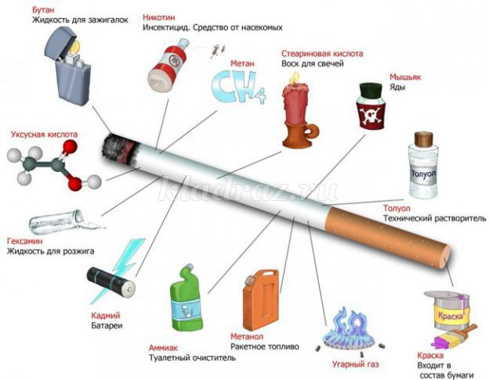

**Классный руководитель:** Итак, ребята, какие же вещества входят в состав сигарет? (Обучающиеся отвечают, что в состав сигареты входят никотин, метанол, краска, кадмий, гексамин и многие другие вредные вещества).  
  
**Классный руководитель:** На картинке мы также можем увидеть, что данные вредные вещества, названные вами, также входят в состав ракетного топлива, туалетного очистителя, батареек, жидкости для розжига, свечей, жидкости для зажигалок, средство от насекомых. И это далеко не полный список всех вещей, в состав которых входят те же вещества, которые также присутствуют в сигаретах. О чем заставляют задуматься приведенные мной факты? (Обучающиеся отвечают).  
  
**Классный руководитель:** Канцерогенное действие никотина, находящегося в табачном дыме, как правило, связано с присутствием кадмия. Ребята, а что такое «канцерогенное воздействие»? (Обучающиеся отвечают).  
  
**Классный руководитель:** Английское слово «cancer» в переводе на русский язык означает «рак». Это значит, что никотин и кадмий способствуют возникновению этого тяжелого заболевания у людей. А как вы думаете, мышьяк — друг или враг для организма человека? (Обучающиеся отвечают).  
  
**Классный руководитель:** На самом деле, с одной стороны, мышьяк является страшным ядом: достаточно человеку проглотить ничтожную щепотку его оксида или один раз вдохнуть газообразный мышьяковистый водород, чтобы смертельно отравиться. Какие мы можем сделать выводы о составе сигарет? (Обучающиеся отвечают).  
  
**Классный руководитель:** Молодцы, ребята! В сигаретах нет ничего хорошего. Курение, действительно, убивает людей, отравляет их организм. Опасно не только курить, но и быть пассивным курильщиком. А кто такой «пассивный курильщик»? (Обучающиеся отвечают).  
  
**Классный руководитель:** Пассивный курильщик — это человек, который вдыхает окружающий воздух с содержащимися в нём продуктами курения табака другими людьми. Предлагаю вам посмотреть на следующую картинку. (На экран проецируется картинка, показывающая какой вред приносит курение здоровью человека).

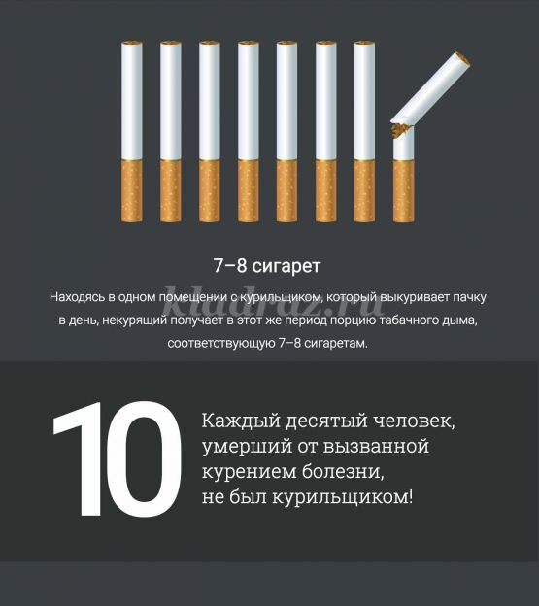

**Классный руководитель:** Ребята, знаете ли вы, что находясь в одном помещении с курильщиком, который выкуривает пачку в день, некурящий получает в тот же период порцию табачного дыма, соответствующую 7—8 выкуренным сигаретам? (Обучающиеся отвечают).  
  
**Классный руководитель:** Пассивное курение не менее опасно, поэтому если кто-то из вашего окружения курит, то надо его или ее убедить в том, что это очень вредная привычка. Ведь курильщик в таком случае губит не только свое здоровье, но и здоровье окружающих.  
  
**Классный руководитель:** Ребята, по вашему мнению, можно по каким-то внешним признакам отличить курящего человека от некурящего? (Обучающиеся отвечают).  
  
**Классный руководитель:** На самом деле, у курящего человека нездоровый цвет лица, желтые зубы, некрасивые волосы, хриплый голос. Какие еще признаки я не назвала? (Обучающиеся отвечают).  
  
**Классный руководитель:** Замечательно! Я думаю, многие из вас отметили то, что в курении нет ничего модного и хорошего. Стоит помнить, что девушки являются будущими матерями. Курение может привести к бесплодию. Да и вряд ли молодые люди обратят внимание на девушку, у которой нездоровый внешний вид, хриплый голос.

**6. Этап рефлексии.**

**Классный руководитель:** Ребята, сейчас я попрошу поднять руки тех, кто выбирает здоровый образ жизни и готов отказаться навсегда от такой пагубной привычки как курение. (Обучающиеся поднимают руку).  
  
**Классный руководитель:** Прекрасно! Вы, молодые люди, будете счастливо жить в 21 веке, совершать прекрасные поступки, помогать людям. Сейчас я прочитаю для вас стихотворение о вреде курения.  
  
*«Курение вредно» - говорят,  
Уж лучше посажу я сад.  
Весной пусть яблони цветут  
И птицы весело поют.  
«Курение вредно»,- вторят нам.  
Пусть будет свежим по утрам  
Тот воздух, что вдыхаем мы,  
В лугах любуясь на цветы.  
«Курение вредно»,- мы твердим.  
И дом прекрасный создадим.  
Пусть будет дом - дворец у всех,  
Где радость есть и звонкий смех.  
«Курение вредно»,-знаем мы.  
Мы быть здоровыми должны.  
Мы выбираем танцы, спорт-  
Футбол, хоккей, бег и скейтборд.  
«Курить нельзя», - скажи и ты.  
И сигарету на цвету  
Смени на воздух, на друзей,  
На красоту планеты всей.  
Мы будем в чистом мире жить,  
Творить, смеяться и дружить.  
Пусть счастье будет нам на всех,  
Любовь, здоровье и успех!*  
  
**Классный руководитель:** Ребята, чем мы можем заняться вместо того, чтобы курить? (Обучающиеся отвечают).  
  
**Классный руководитель:** Возьмите, пожалуйста, стикеры темно-зеленого цвета в виде листочков и напишите на них, чем человек может заняться вместо того, чтобы курить сигареты. А затем подойдите к доске и приклейте листочки к нарисованному на ватмане дереву. (Обучающиеся выполняют задание, подходят к доске и приклеивают к ватману с изображением дерева листочки).  
  
**Классный руководитель:** Молодцы, ребята. Посмотрите какое наше деревце нарядное. Оно стало краше, чем было в начале классного часа. Как вы думаете, почему оно стало красивее? (Обучающиеся отвечают, что это из-за того, что они все вместе нашли возможные альтернативы курению, доводы против этой вредной привычки).  
  
**Классный руководитель:** Замечательно! А сейчас, пожалуйста, ответьте на вопросы анкеты, подчеркнув после каждого вопроса только один вариант ответа. (Обучающиеся отвечают на вопросы анкеты).  
  
**Классный руководитель:** Ответьте, пожалуйста, на поставленные в анкете вопросы. После каждого вопроса обведи кружком букву, которая обозначает выбранный тобой вариант ответа. На каждый вопрос должен быть один вариант ответа. Подписывать анкету не нужно.

**Анкета**

**1.Заинтересовала ли тебя тема классного часа сегодня?**  
А) Да, заинтересовала.  
Б ) Нет, не заинтересовала.  
**2.Много полезной информации ты узнал(а) сегодня на классном часе?**  
А) Да  
Б) Нет  
**3.После классного часа ты задумался/ задумалась о своем здоровье?**  
А ) Да  
Б ) Нет  
**4.После классного часа ты расскажешь друзьям, близким о негативном влиянии курения на организм человека?**  
А) Да  
Б) Нет

**7. Заключительный этап классного часа.**

**Классный руководитель:** Ребята, запомните, что курение является причиной многих неприятностей в нашей жизни, губит наше здоровье. Если вы курите, то помните, что никогда не поздно бросить курить. Чем дольше вы курите, тем больше у вас развивается никотиновая зависимость. Берегите себя и своих близких! О вреде курения вы можете узнать из памятки, которую я сейчас выдам каждому из вас. (Классный руководитель раздает памятки обучающимся).  
  
(Звучит песня «Бросаю курить!» в исполнении Александра Буйнова).  
  
Желаю вам здоровья!  
Спасибо за внимание!



**Памятка**

Дорогой друг!  
Быть здоровым человеком является огромным счастьем. Зачем губить свое здоровье, зависеть от сигарет? Настало время взять на себя ответственность за свое будущее!  
*1. В течение недели проанализируй, когда и из-за чего появляется желание курить.  
2. Во время процесса курения задавай себе вопрос о том, приносит ли тебе в данный момент радость это занятие?  
3. Назначь день отказа от курения.  
4. Попробуй убедить себя, что курение является губительным для твоего же здоровья.  
5. Каждый день уменьшай количество выкуренных сигарет.  
6. Начни заниматься каким-либо видом спорта.  
7. При появлении непреодолимого желания закурить выпей стакан воды, займись любым интересным для тебя делом.  
8. Помни: если подросток выкуривает ежедневно только одну - две сигареты, то он или она сокращает собственную жизнь на четыре - шесть лет.  
10.Осознай: никотин является ядом, медленно убивающим твой талант, красоту!*

